Национальный исследовательский университет «МЭИ»

Институт радиотехники и электроники

Кафедра Радиотехнических приборов и антенных систем

Дисциплина: автоматизированное проектирование антенн и устройств СВЧ на базе современных математических пакетов

Типовой расчет

«Проектирование транзисторного СВЧ усилителя с учетом электродинамической связи между согласующими структурами на частоту 16 ГГц»

Студент: Масалкова Н.В.

Группа: ЭР-12м-20

Преподаватель: Курушин А. А.

Научный руководитель: Масалкова Н.В.

Тема НИР: Применение алгоритмов кластеризации на реальных радиолокационных измерениях

Москва

2021

Содержание

Техническое задание 3

Этапы решения задачи: 3

Матрица рассеяния транзистора. 4

Проверка 6

Проектирование схемы. 11

Теоретический расчет. 11

Сборка схемы. 11

Моделирование схемы без учета электродинамической связи. 13

Моделирование без оптимизации. 13

Моделирование c оптимизацией 13

Топологическое представление. 19

Учет электродинамической связи между согласующими структурами 19

Повторная оптимизация 23

Характеристики поля 25

Сравнительный анализ 28

Выводы по работе 29

Список литературы 30

# Техническое задание

Спроектировать транзисторный СВЧ, т.е. требуется спроектировать усилитель с учетом электродинамической связи на частоту 16 ГГц.

# Этапы решения задачи:

1. Найти файл с S-параметрами транзистора, который бы обеспечивал усиление на заданной частоте, т.е. $s_{21}>0$ дБ. Записать матрицу рассеяния и выполнить ее проверку в CST. Также воспользовавшись средствами CST, рассчитать матрицу импедансов и осуществить их проверку.
2. Осуществить сборку пассивной части, состоящей из микрополосковых линий. Включить активный элемент в состав схемы.
3. Выполнить моделирование схемы без учета электродинамической связи между элементами. Снять частотные характеристики. Выполнить параметрическую оптимизацию пассивной цепи по критерию максимизации модуля коэффициента усиления. Проверить физическую реализуемость с помощью 3D-моделирования.
4. Выполнить моделирование с учетом электродинамической связи. Снять частотные характеристики и диаграмму направленности с помощью комбинированного режима. В случае снижения коэффициента усиления выполнить параметрическую оптимизацию повторно.
5. Выполнить наложение частотных зависимостей характеристик для случаев с учетом и без учета электродинамической связи между элементами пассивной цепи. Сделать выводы по проделанной работе.

# Матрица рассеяния транзистора.

Первым этапом решения задачи проектирования усилителя является выбор активного элемента, который будет обеспечивать усиление. В данной задаче активным элементов выступает транзистор. Аналитическое описание активных элементов в общем случае – весьма сложная задача, потому что данные устройства являются, во-первых, нелинейными (в случае транзисторов это обусловлено свойствами гетеропереходов). Во-вторых, инерционными (инерционность обусловлена емкостями переходов) свойствами. Однако, при решении задачи проектирования усилителя, следует учитывать, что усилители работают, преимущественно в линейном режиме.

Это объясняется тем фактом, что в линейной области проходной характеристики активного элемента, т.е. в линейном режиме, обеспечивается наибольший коэффициент усиления полезного сигнала. При выходе в нелинейную область коэффициент усиления снижается вследствие появления и роста кратных частот, на которые приходится часть мощности и приближения к области нелинейного насыщения, в которой активный элемент перестает усиливать, т.к. снижается электронный КПД. Поэтому, несмотря на принципиальную нелинейность активных элементов, целесообразно полагать, что для обеспечения максимального коэффициента усиления они функционируют в линейном режиме, а потому могут приближенно рассматриваться именно как линейные устройства.

Это упрощение позволяет перейти к матричному описанию модели активных элементов, прежде всего, матрицы рассеяния, или матрицы S-параметров. Матрица рассеяния используется при анализе СВЧ-устройств, от антенно-фидерных устройств, до усилителей в СВЧ-диапазоне. Удобство заключается в физическом смысле элементов. Так, элементы главной диагонали матрицы рассеяния – это коэффициенты отражения от соответствующих портов. Все прочие элементы – это коэффициенты передачи от порта к порту.

Линейные модели активных элементов описываются обычно матрицами которые помещены в специальные текстовые и имеющие расширение .s2p для случая двухпортовых схем, .s3p для случая трехпортовых, .s4p для четырехпортовых.

Воспользуемся предоставленным материалом (примерами) и выберем один из таких файлов. Выберем файл Tran30GHz.s4p. Откроем этот файл:

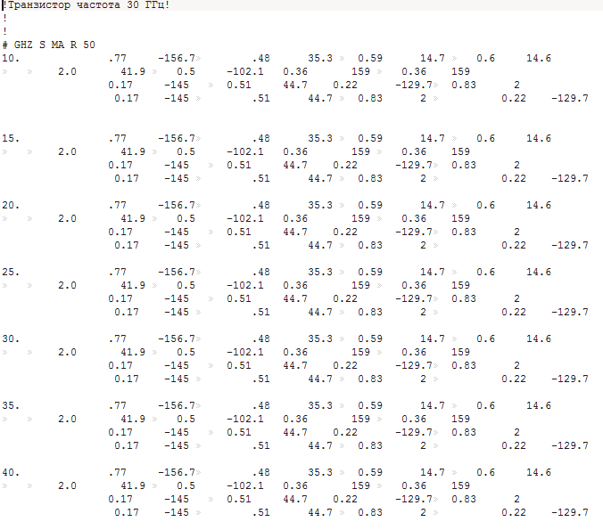

Рисунок 1 Файл S-параметров транзистора.

Анализируя файл видно, что одинаковых на частотах 10, 15, 20, 25, 30, 35 40 ГГц, т.е. данная модель транзистора ведет себя одинаково на частотах с 10 – 40 ГГц и может быть использована для усиления сигнала на заданной частоте (16 ГГц). Выпишем S-параметры. Стоит обратить внимание, что S-параметры – величина комплексная, поэтому в файле чередуются столбцы с модулем и фазой в градусах. Перепишем матрицу в удобном для вычислений виде (используем для этого пакет программного программирования Matcad).



Далее находим входные комплексные сопротивления каждого из портов, т.е. Z11, Z22, Z33, Z44 [4].



Где Е – единичная матрица (главная диагональ заполнена единицами, все остальные элементы равны нулю). Вычисляем матрицу сопротивлений:



Выпишем элементы главной диагонали матрицы, которые соответствуют входным сопротивлениям каждого из портов:

Ом

Ом

Ом

Ом

# Проверка

Проверку и последующий расчет усилителя будем выполнять с помощью раздела Circuits&Systems, который позволяет проектировать схему и при этом наблюдать топологию с помощью раздела Layout. Создадим проект (рисунок 2).

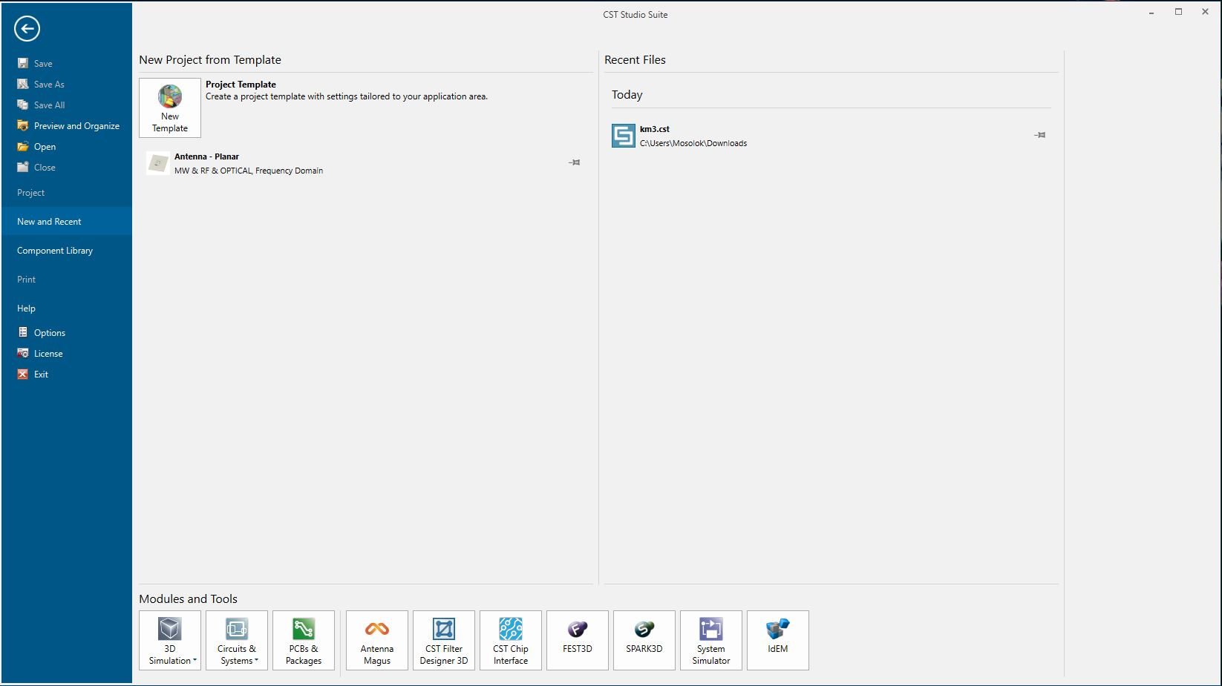

Рисунок 1 Запуск Circuits&Systems.

Далее создаем схему (рисунок 3).

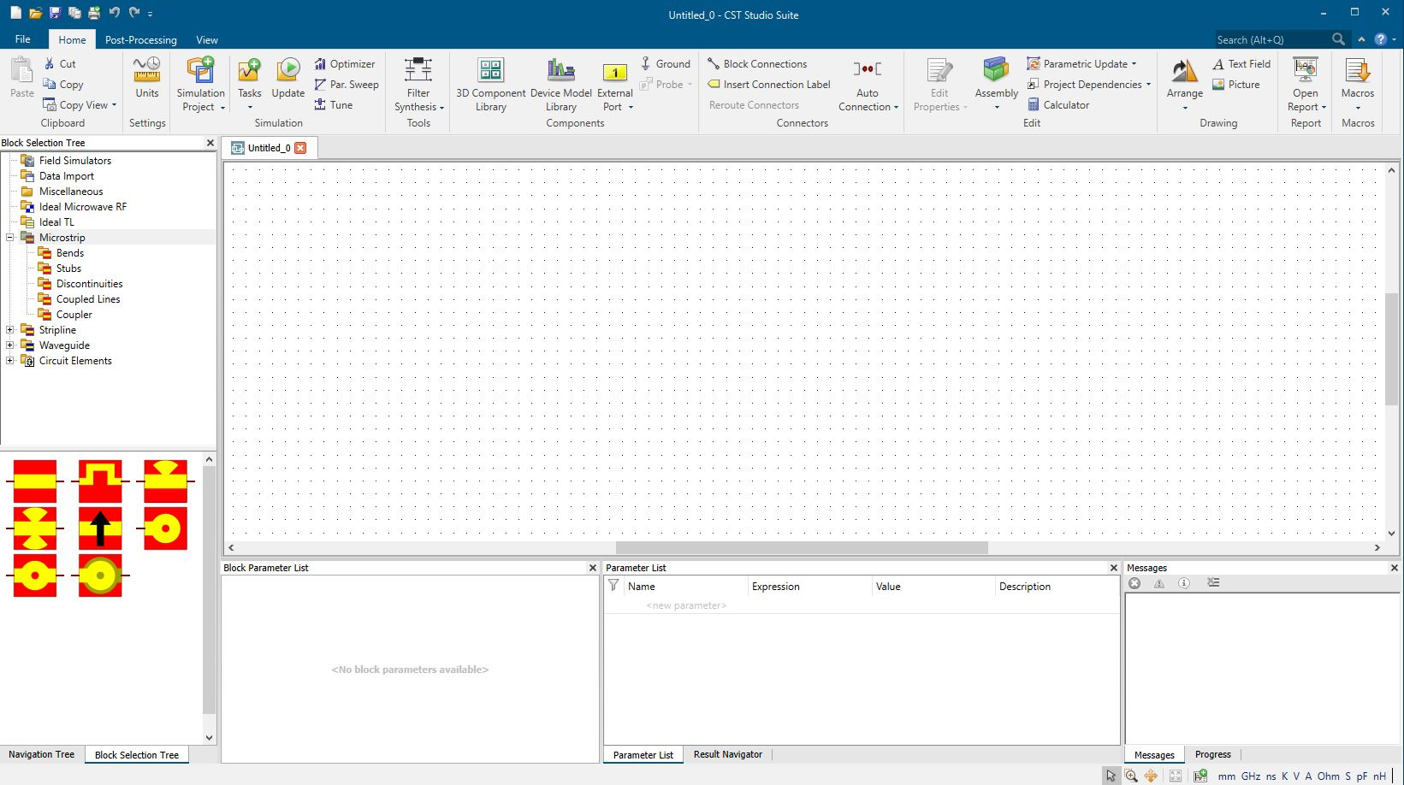

Рисунок 2 Выбор референсного блока.

Модель СВЧ-транзистора представляется в виде матрицы рассеяния или по-другому матрицей S-параметров. Используется восьмиполюсная модель транзистора (два эмиттера, один коллектор и одна база). Данная модель является линейной.

S-параметры содержатся в файле с расширением .s4p, что указывает, что данный файл представляет транзистор с четырьмя портами (восемь полюсов). Как говорилось ранее будет исследоваться файлTran30GHz.s4p. Импортируем этот файл с помощью блока Touchstone file block (рисунок 4).

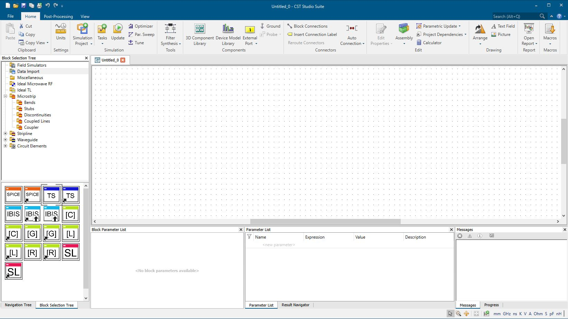

Рисунок 3 Выбор Touchstone file.

Далее требуется осуществить сборку схемы. Напомним, что у нас транзистор с четырьмя портами, поэтому данный момент отображаем на схеме (рисунок 5).

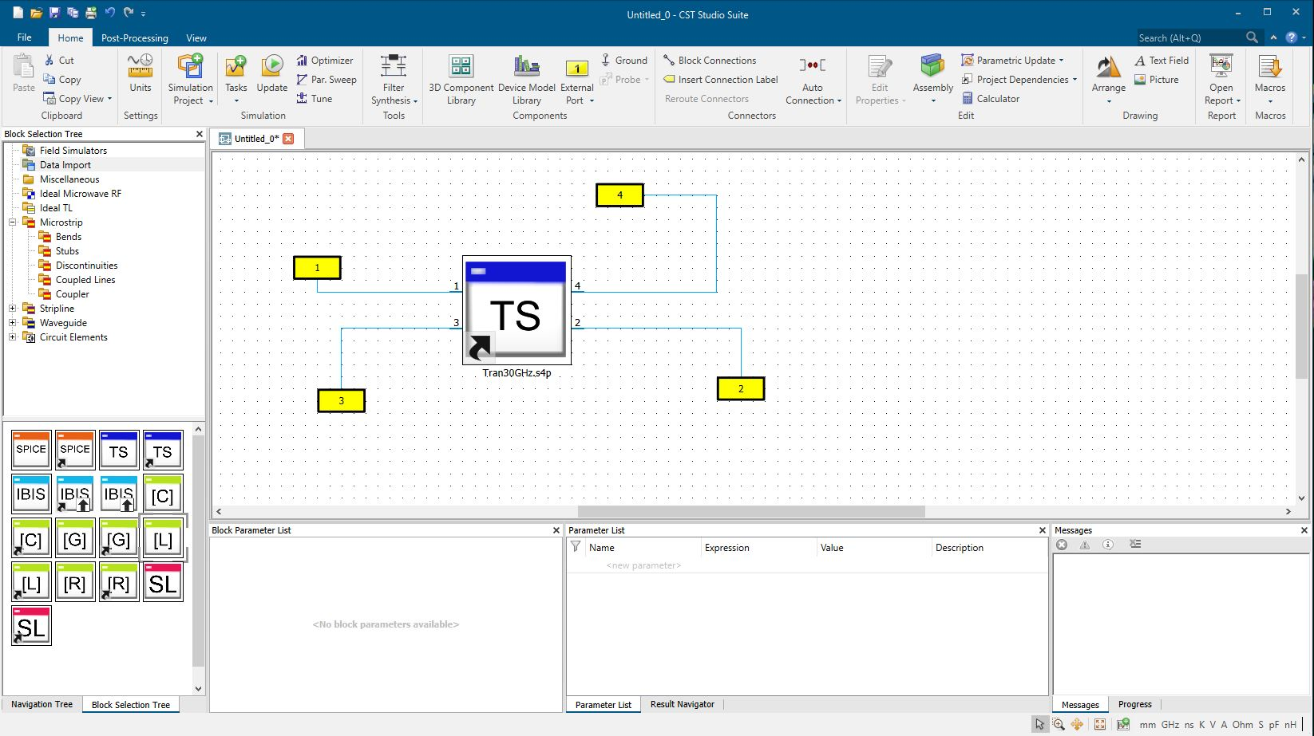

Рисунок 5 Тестовая схема.

Запустим расчет S-параметров (рисунок 6).

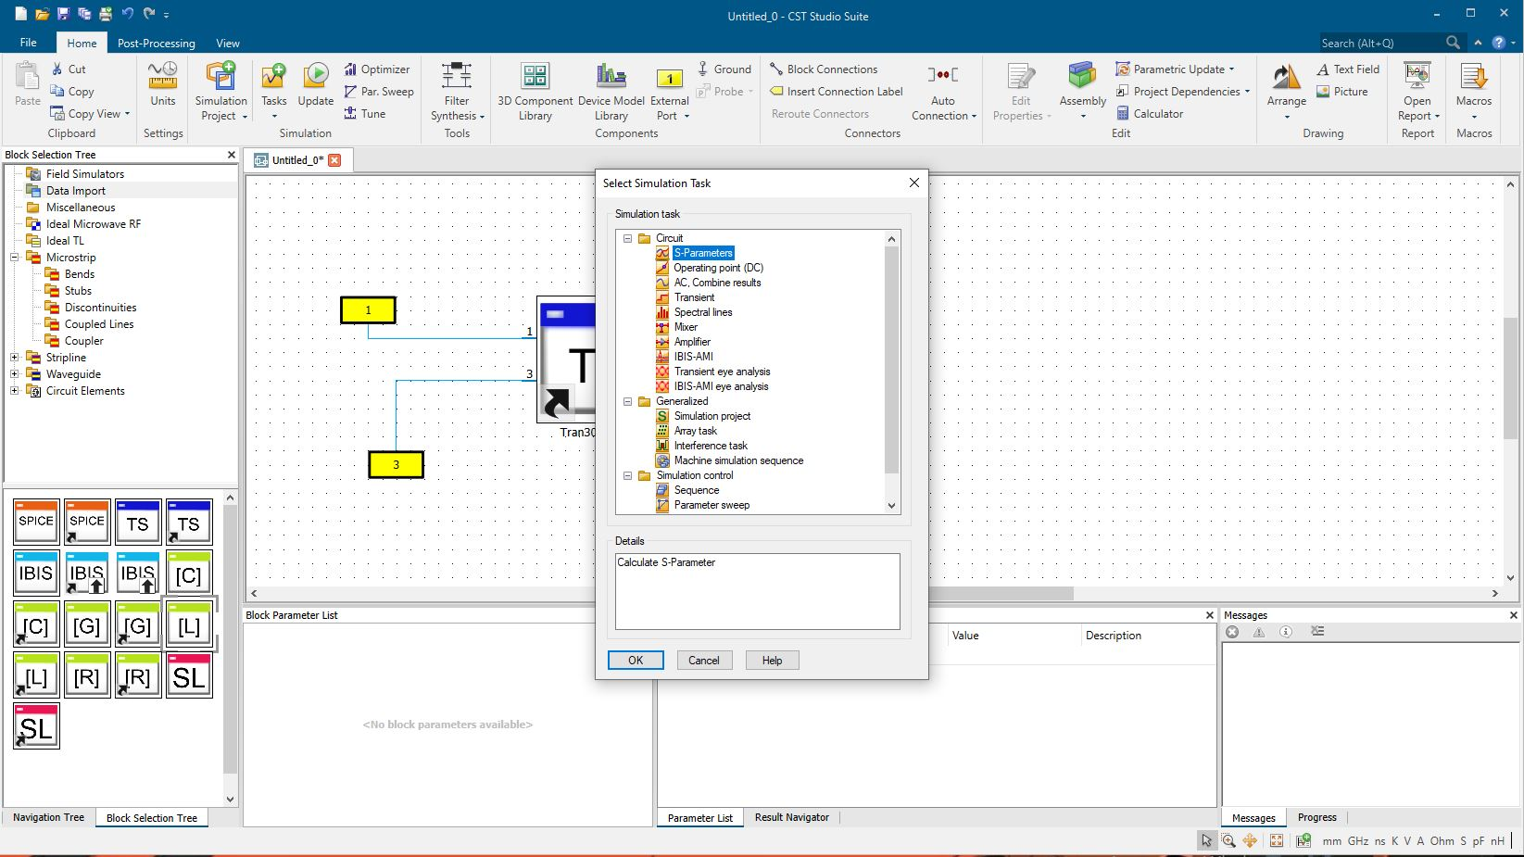

Рисунок 6 Расчет S- параметров.

После этого выполняем расчет Z-параметров использовав опцию Calculate Z matrices. Выведем модуль (в Омах) (рисунок 5) и фазу (в градусах) (рисунок 6) каждого из элементов главной диагонали.

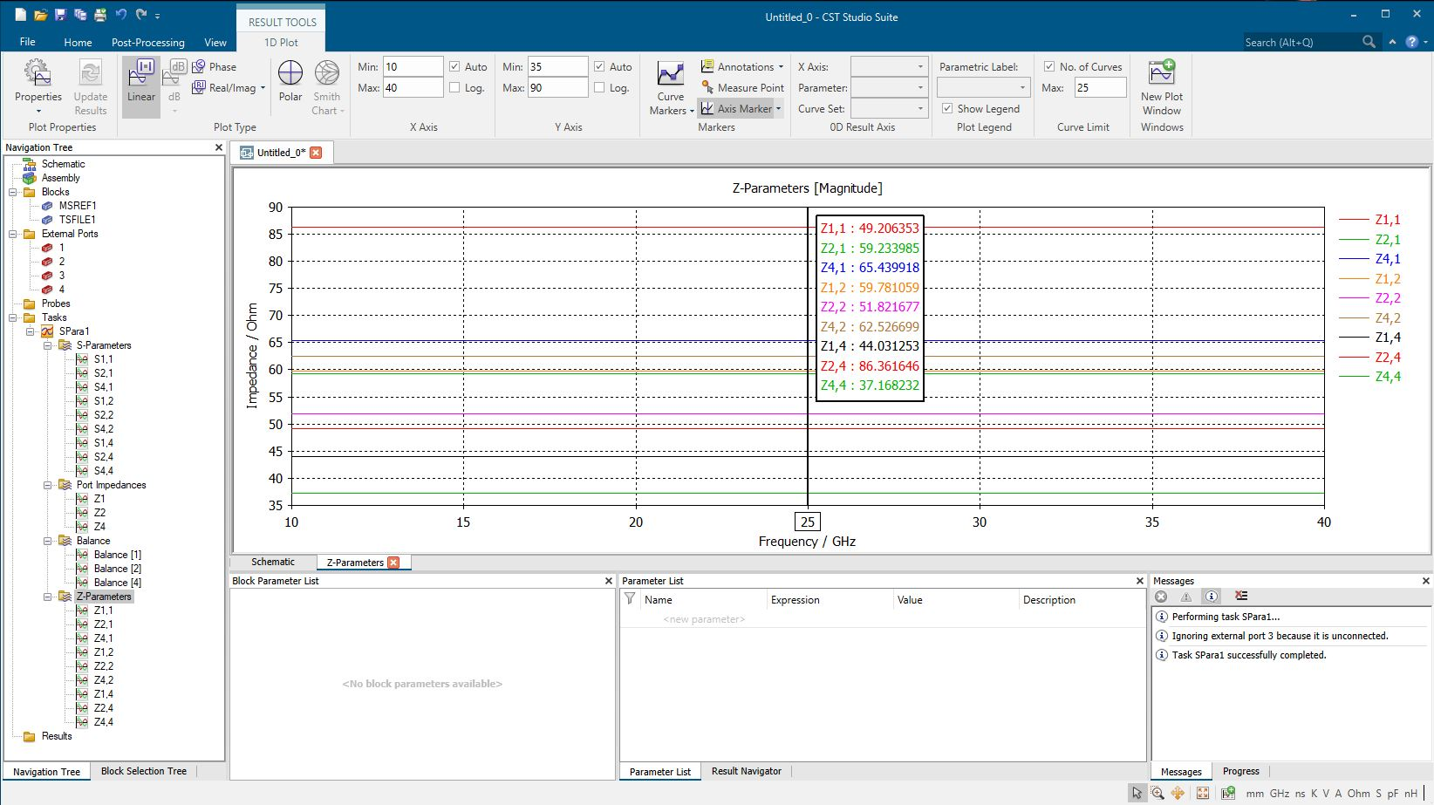

Рисунок 4 Z- параметры модуль.

 Ом

Ом

Ом

Ом

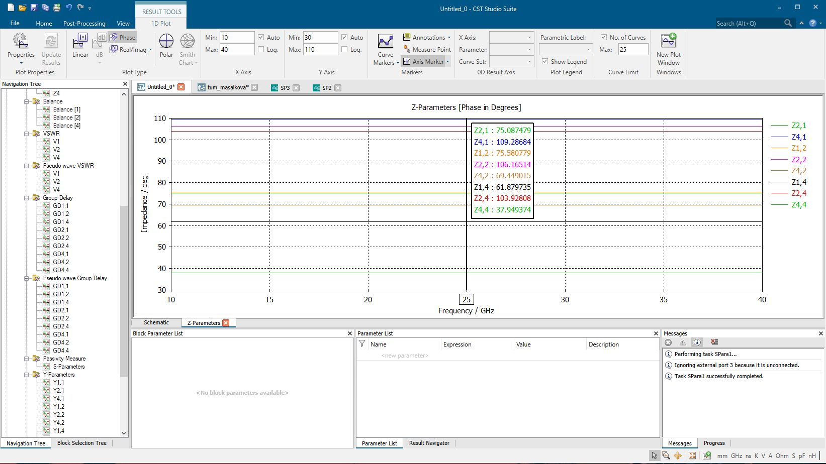

Рисунок 5 Z- параметры фаза.

град

град

град

град

В итоге получаем, что снятые характеристики совпали с теоретическими расчетами, чего и требовалось ожидать.

# Проектирование схемы.

## Теоретический расчет.

Для того чтобы решить задачу, для начала требуется подобрать параметры схемы. Рассчитаем ширину микрополосковой линии [1].





$$l=\frac{λ}{4}=4 мм$$

Поскольку параметр A меньше 1.52, округлим ширину микрополосковой линии до 2 мм.

## Сборка схемы.

Чтобы собрать схему, требуется к предыдущему виду схемы добавить блок под названием Microstrip line, устанавливаем длину 4 мм, ширину 2 мм (рисунок 7).

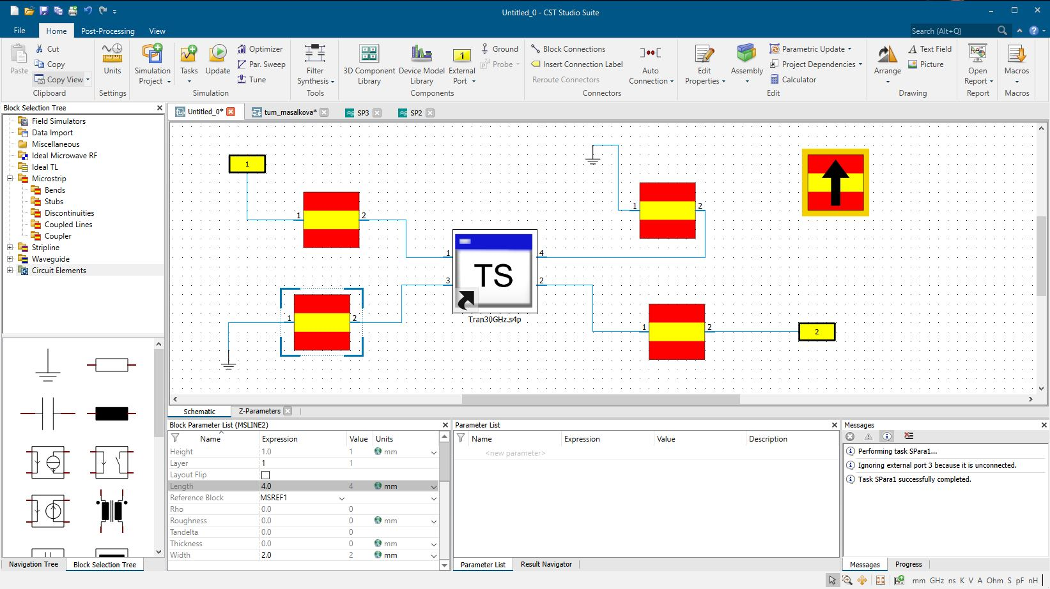

Рисунок 6 Схематическое представление ТУМ

Отобразим топологическое представление схемы (рисунок 8).

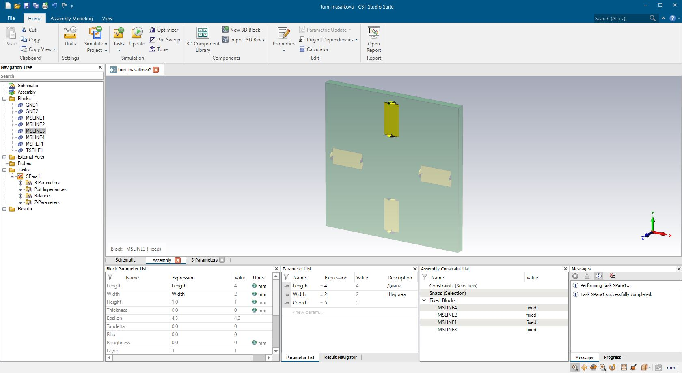

Рисунок 7 Топологическое представление ТУМ

Есть условие на составление топологической схемы. Элементы не должны накладываться друг на друга, ибо иначе при перекрытии схема не реализуется.

## Моделирование схемы без учета электродинамической связи.

## Моделирование без оптимизации.

Построим S- параметры полученной схемы (рисунок 9).

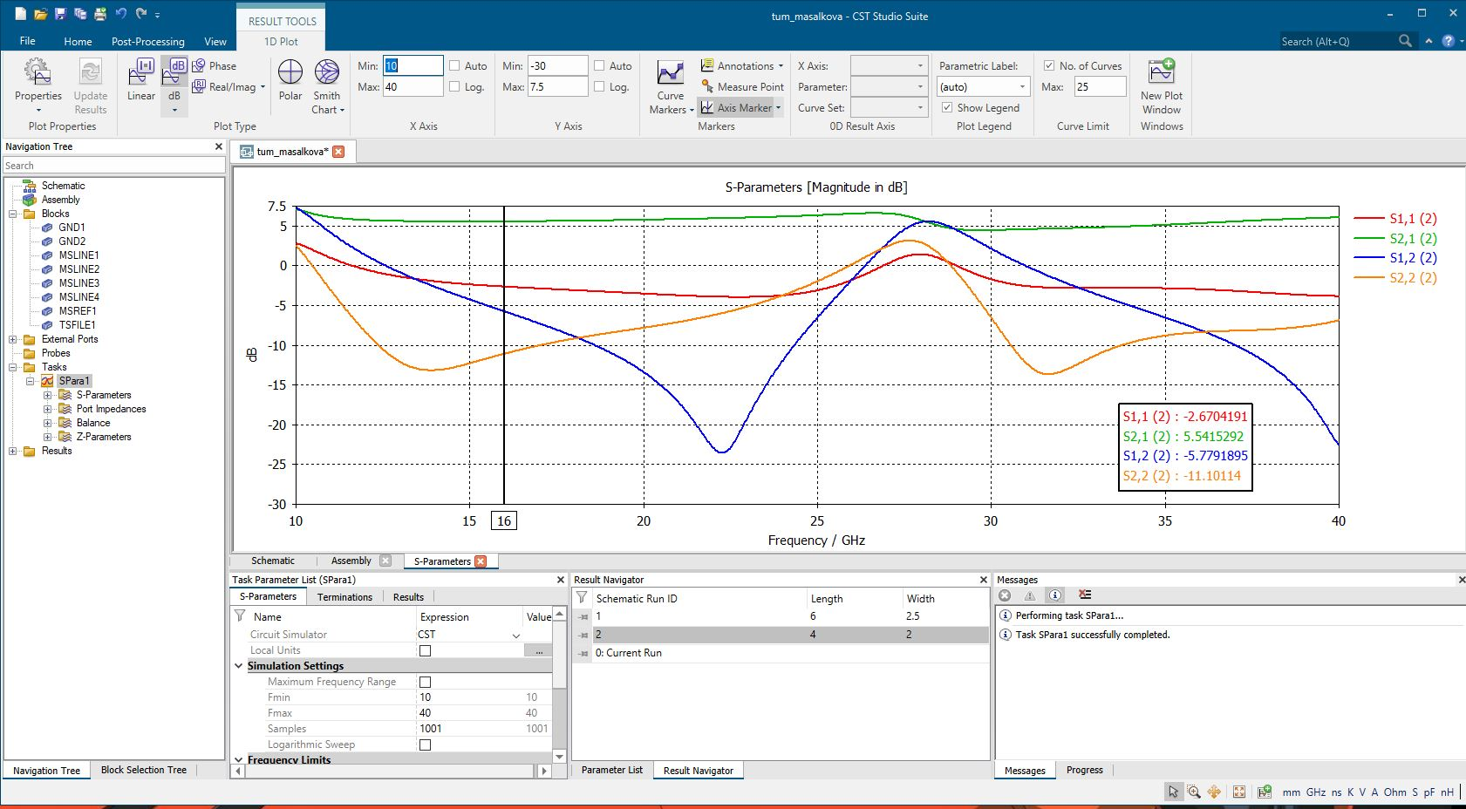

Рисунок 8 S- параметры ТУМ без оптимизации.

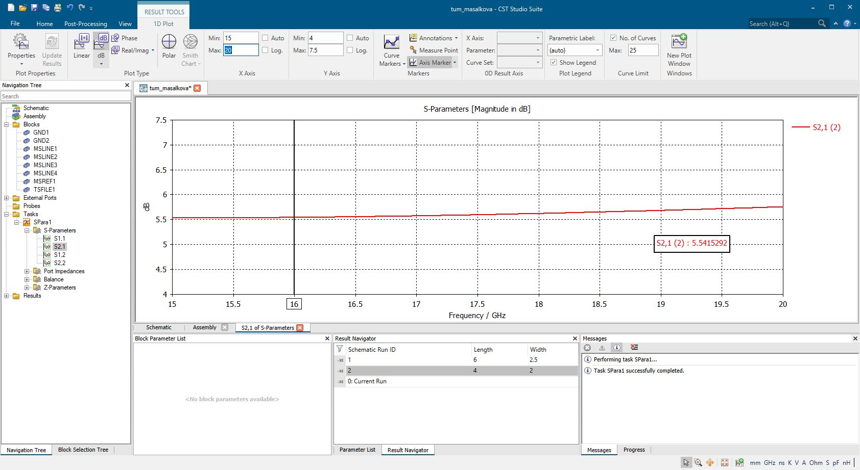

Рисунок 9 S21

Интересующий нас параметр это S21, т.е. коэффициент усиления ТУМ. На заданной частоте 16 ГГц усиление составляет 5.54 дБ (рисунок 10).

Данное усиление не является большим, так например, нормальное значение для усилителей радиопередатчиков составляет примерно 10 дБ, отсюда делаем предположение о том, что усиление данной схемы можно увеличить методом оптимизации.

## Моделирование c оптимизацией

Для данной схемы параметры для оптимизации – это соответственно ширина и длина микрополосковых линий.

Чтобы провести оптимизацию потребуется перейти в раздел Optimizer. И провести провести настройку оптимайзера (рисунок 11).

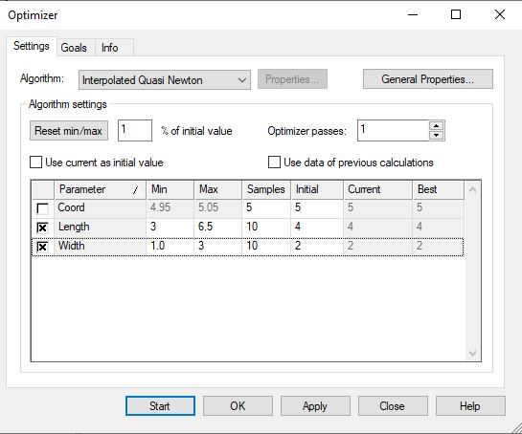

Рисунок 11 Выбор параметров оптимизации, настройка диапазонов изменения параметров

Выберем стандартный алгоритм оптимизации – интерполяция квазиньютоновским методом с точностью 1% (рисунок 11).

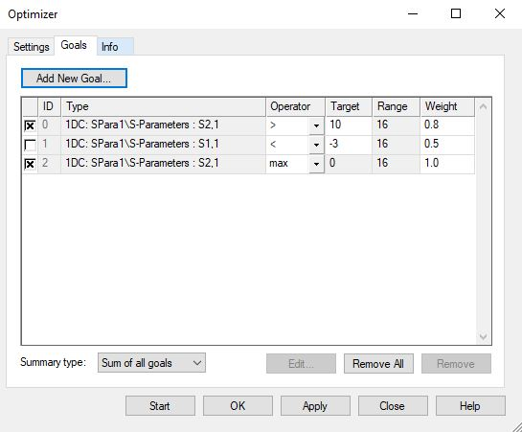

Рисунок 12 Настройка целевой функции оптимизации. Максимизация параметра S21 на частоте 16 ГГц

После настройки оптимизируемых параметров, целевых функций и критерия оптимизации, запускаем оптимизатор на решение, нажав кнопку Start.

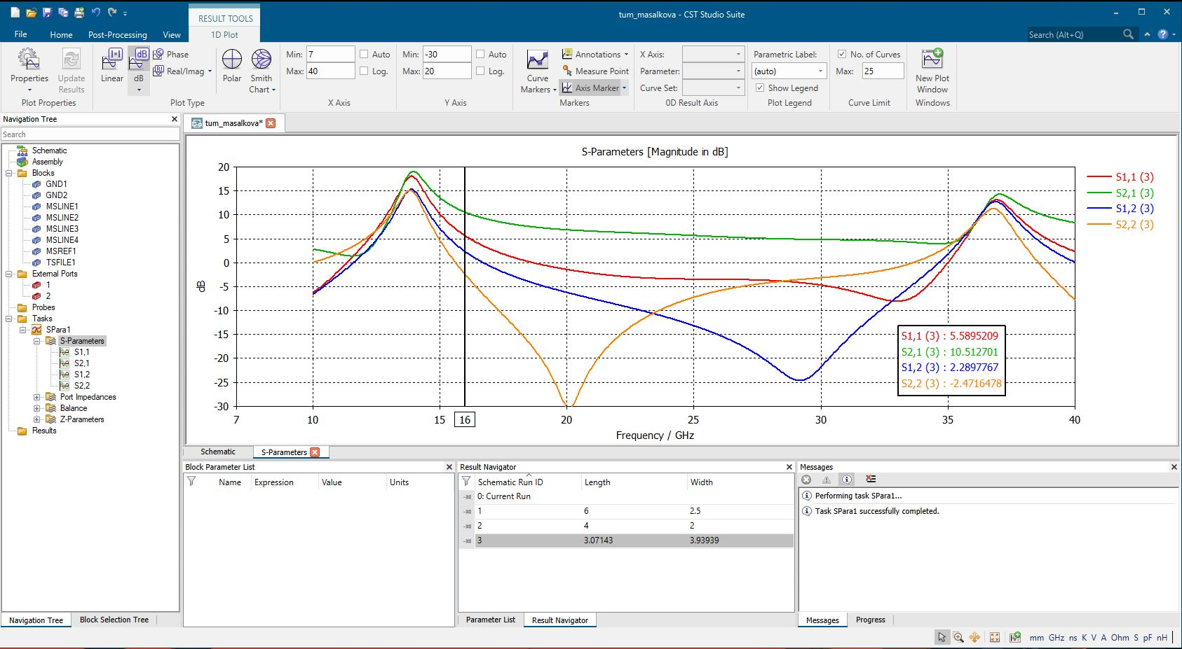

Рисунок 13 Первый подбор параметров – длина 3.07мм, ширина – 3.939 мм – S21(16 ГГц) равно 10.5 дБ.

Первый подбор параметров показал хорошее усиление на частоте 16 ГГц, а именно 10.5 дБ, что и ожидали увидеть, но резонанс усиления смещен на меньшую частоту, поэтому выполним ещё раз оптимизацию.

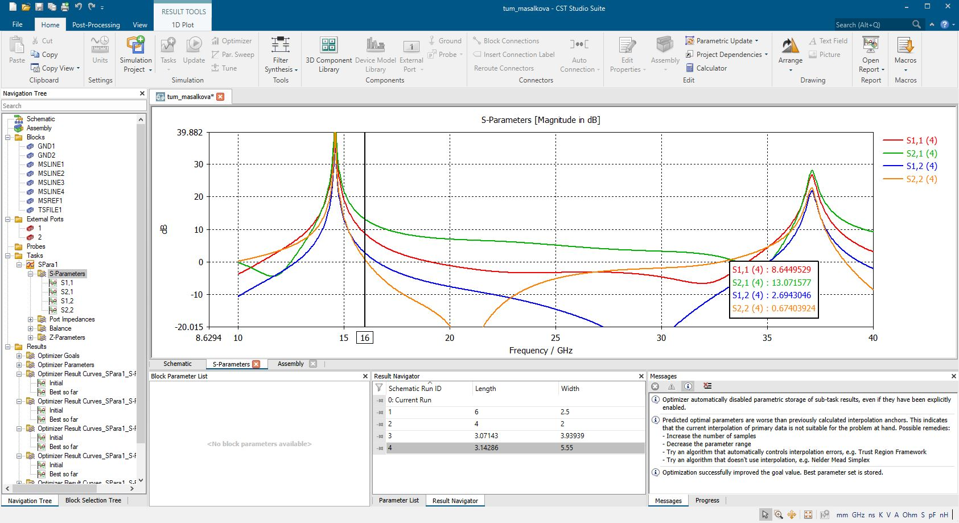

Рисунок 14 Второй подбор параметров – длина 3.14 мм, ширина – 5.55 мм – S21(16 ГГц) равно 13 дБ.

В данном случае получили слишком большой пик, скорее всего устройство будет неустойчиво, будем проводить оптимизацию дальше.

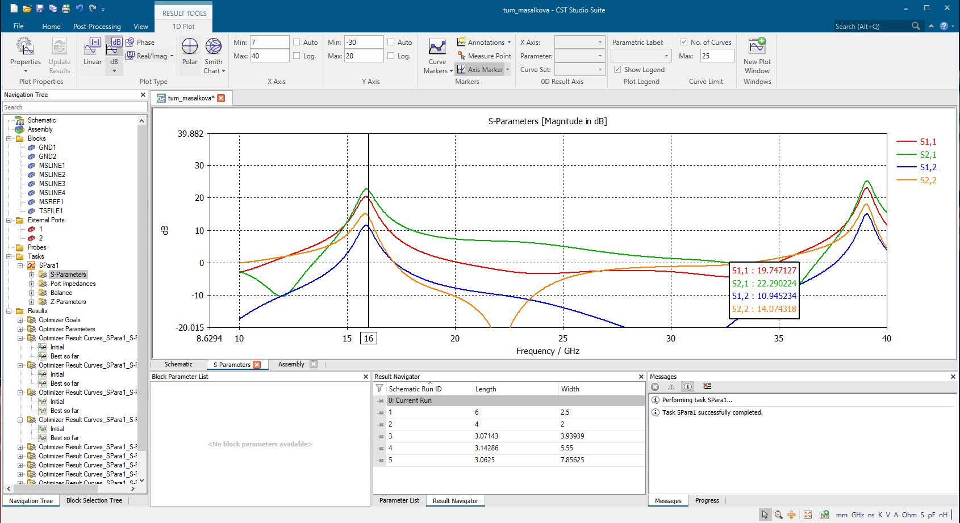

Рисунок 15 Третий подбор параметров – длина 3.06 мм, ширина – 7.856 мм – S21(16 ГГц) равно 22 дБ.

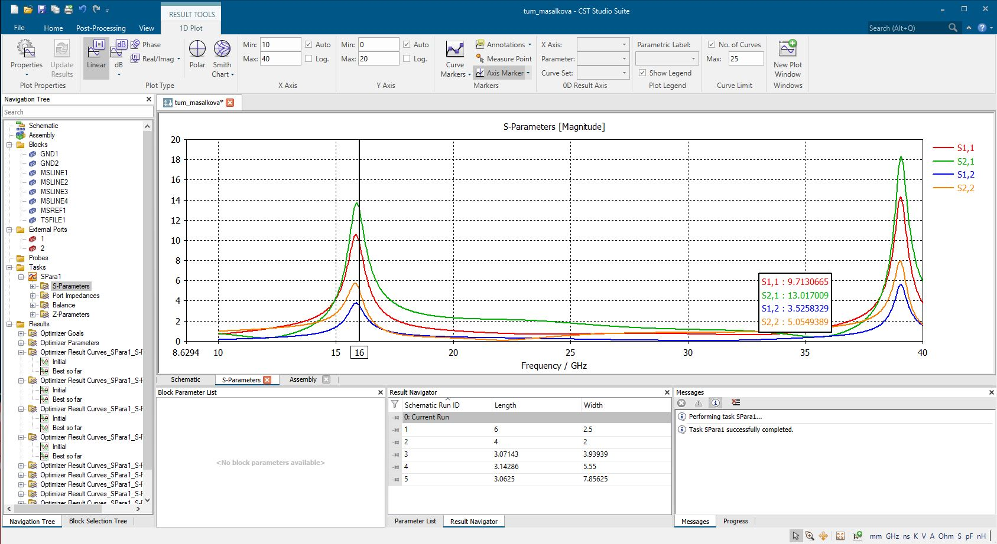

Рисунок 16 Третий подбор параметров – длина 3.06 мм, ширина – 7.856 мм – S21(16 ГГц) усиление в 13.01 раз.

При проектировании ТУ весьма важным является исследование вопросов устойчивости. Устойчивость характеризуется инвариантным коэффициентом устойчивости, который вычисляются через параметры матрицы рассеяния усилителя [2].

$$k=\frac{1-S_{11}^{2}-S_{22}^{2}+{\left(S_{11}*S_{22}-S_{12}*S_{21}\right)}^{2}}{2*|S_{12}*S_{21}|}=\frac{1-{9.731}^{2}-{5.05}^{2}+{\left(9.731*5.05-13.017*3.528\right)}^{2}}{2*13.017*3.528}=\left|-1,276\right|>1$$

Коэффициент устойчивости больше единицы, что означает, что ТУМ неустойчив. Продолжим оптимизацию.

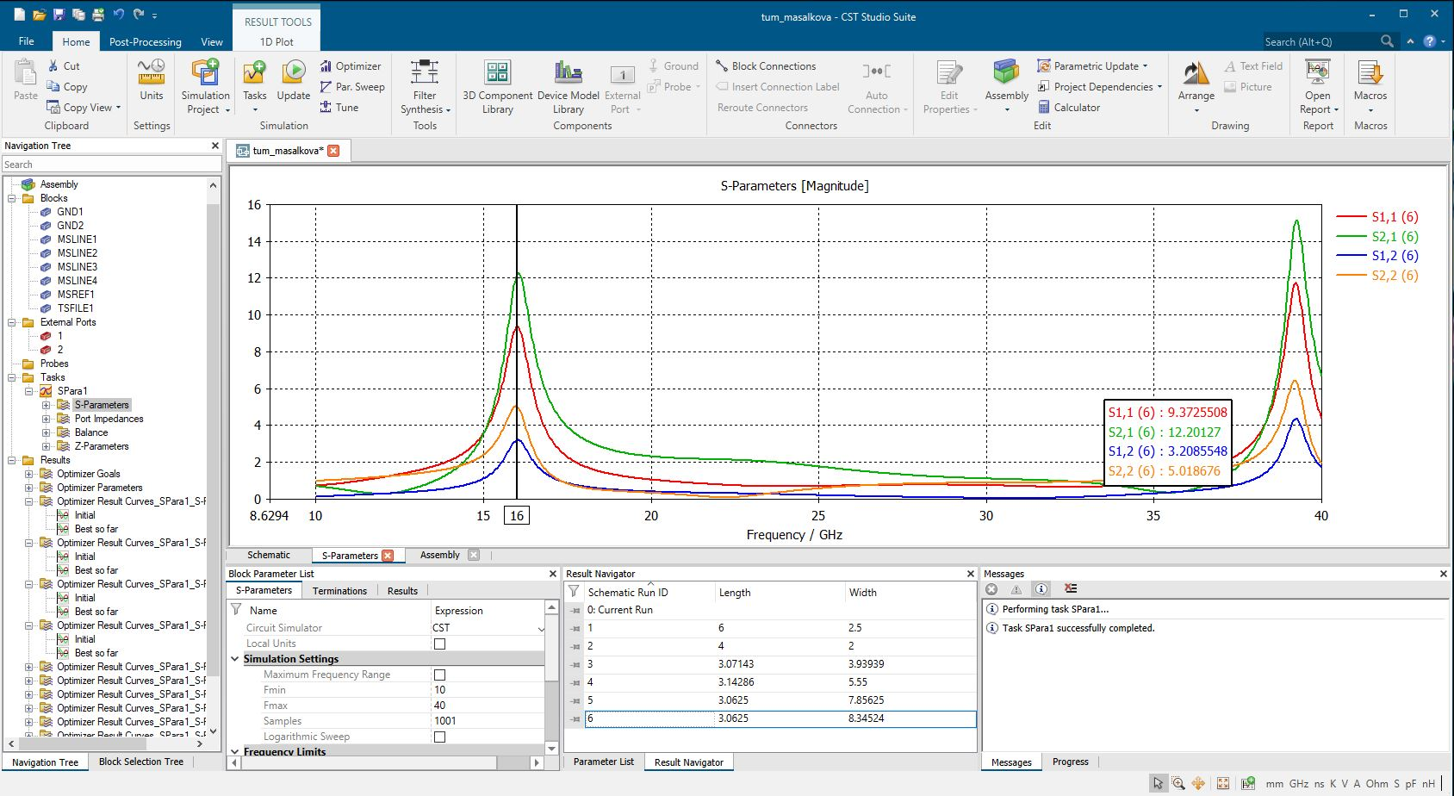

Рисунок 17 Четвертый подбор параметров – длина 3.06 мм, ширина – 8.34 мм – S21(16 ГГц) усиление в 12.2 раз.

$$k=\frac{1-S_{11}^{2}-S_{22}^{2}+{\left(S_{11}*S_{22}-S_{12}*S_{21}\right)}^{2}}{2*|S_{12}*S_{21}|}=\frac{1-{9.372}^{2}-{5.01}^{2}+{\left(9.372*5.01-12.2*3.2\right)}^{2}}{2*12.2*3.2}=\left|-0,63\right|<1$$

Коэффициент устойчивости меньше единицы, следовательно, спроектированный транзисторный усилитель мощности устойчив. Усиление S21(16 ГГц) = 16.6 дБ.

## Топологическое представление.

После изменения параметров в результате оптимизации, необходимо обновить топологическое представление.

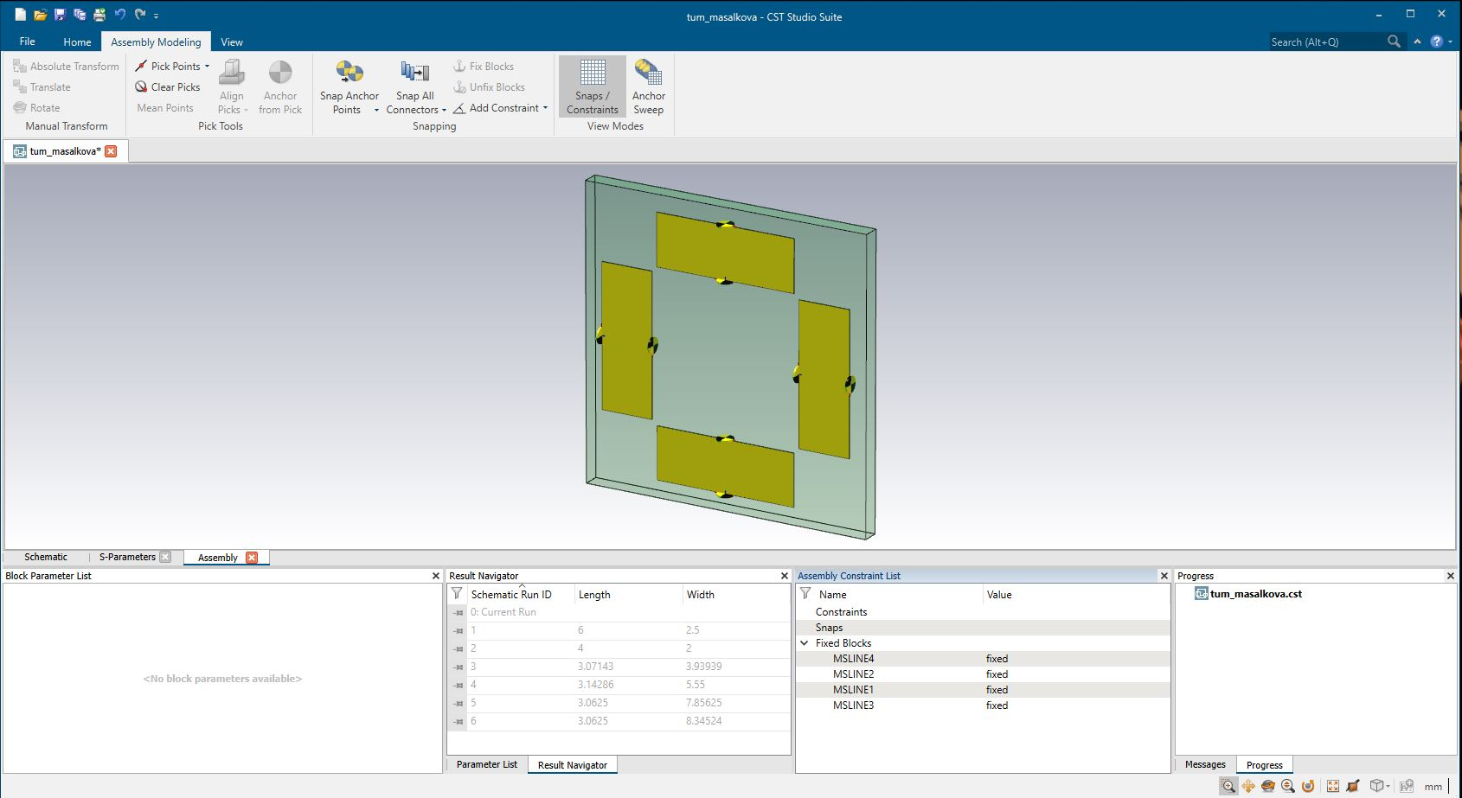

Рисунок 18 Топологическое представление оптимизированной схемы

Видно, что поскольку в ходе оптимизации параметры изменились довольно сильно, уменьшилась длина и увеличилась ширина, что в итоге изменило топология, но схема сохранила физическую реализуемость.

## Учет электродинамической связи между согласующими структурами

Получения одного лишь топологического представления недостаточно, чтобы утверждать возможность реализации усилителя с полученными характеристиками, важно учесть электродинамическую связь между элементами усилителя. Учет электродинамической связи подразумевает, что каждый согласующий элемент рассматривается как антенна, которая может как излучать электромагнитное поле в окружающее пространство, так и подвергаться ему. Это является важной задачей для обеспечения внутренней электромагнитной совместимости, т.к. излучаемые согласующими элементами поля могут значительно влиять на характеристики устройства, прежде всего, снижать коэффициент усиления на требуемой частоте. Это снижение необходимо минимизировать, электродинамическая связь должна оказывать как можно меньшее негативное влияние на частотные характеристики СВЧ ТУМ.

Для начала, необходимо учесть электродинамическую связь, перейдя от расчета в схематическом представлении к расчету в топологическом представлении, в 3D-модели. Для этого воспользуемся средствами CST и выполним такое преобразование. Выбираем опцию Simulation Project и нажимаем All Blocks as 3D model:

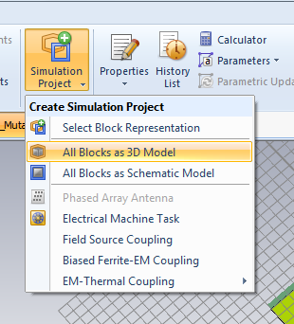

Рисунок 19 Перевод схемы в 3D-модель

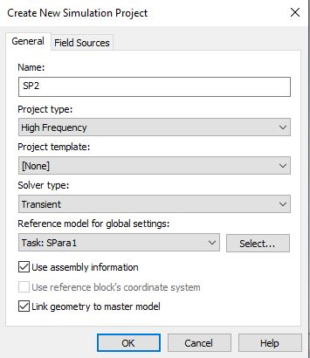

Рисунок 20 Создание 3D-модели

Получим топологическое представление.

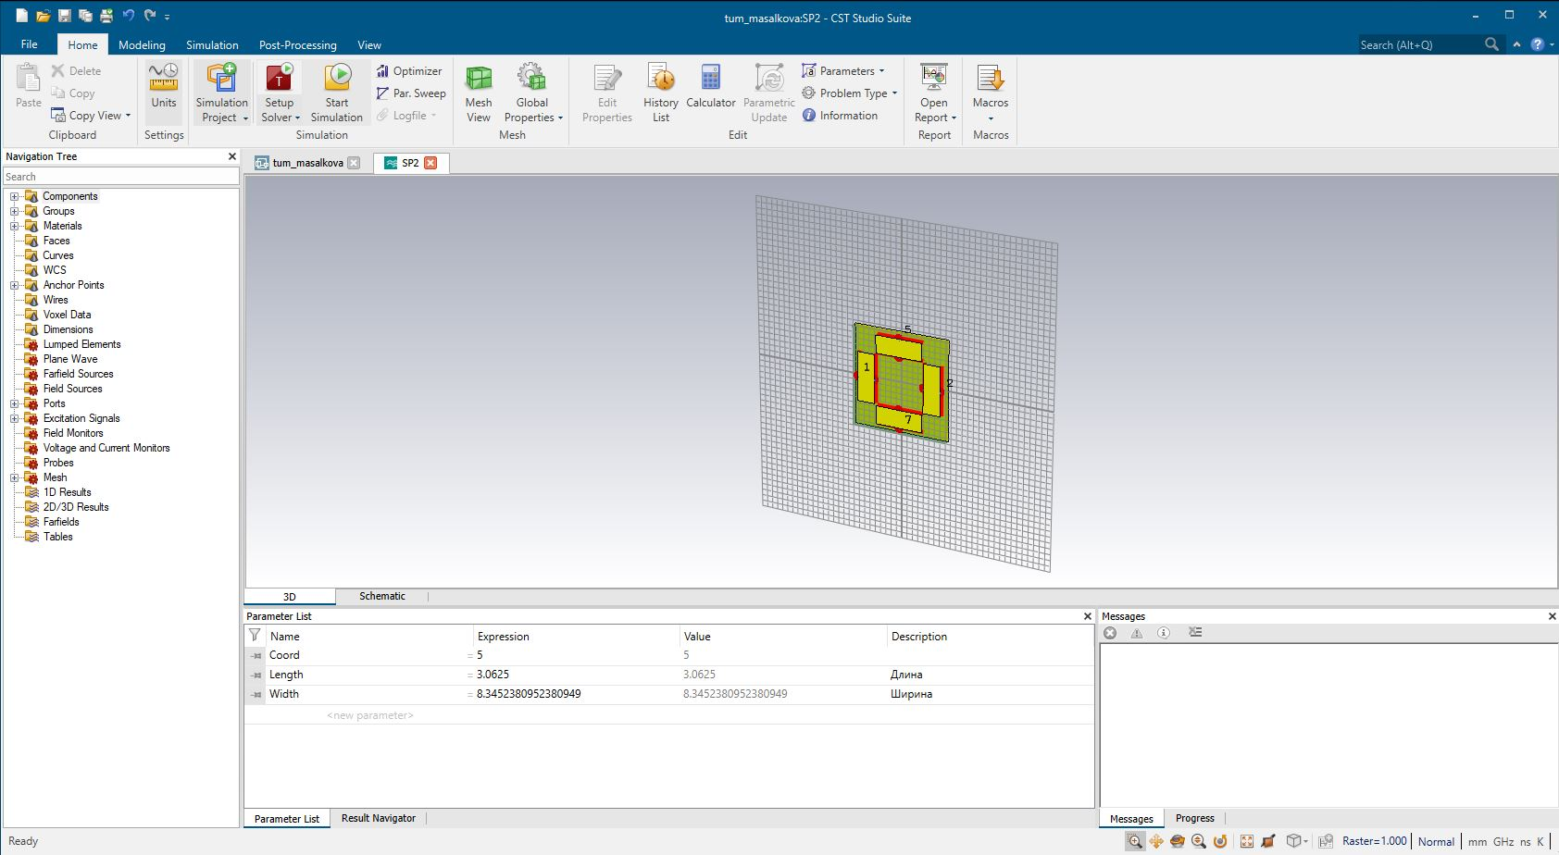

Рисунок 21 Созданная 3D-модель

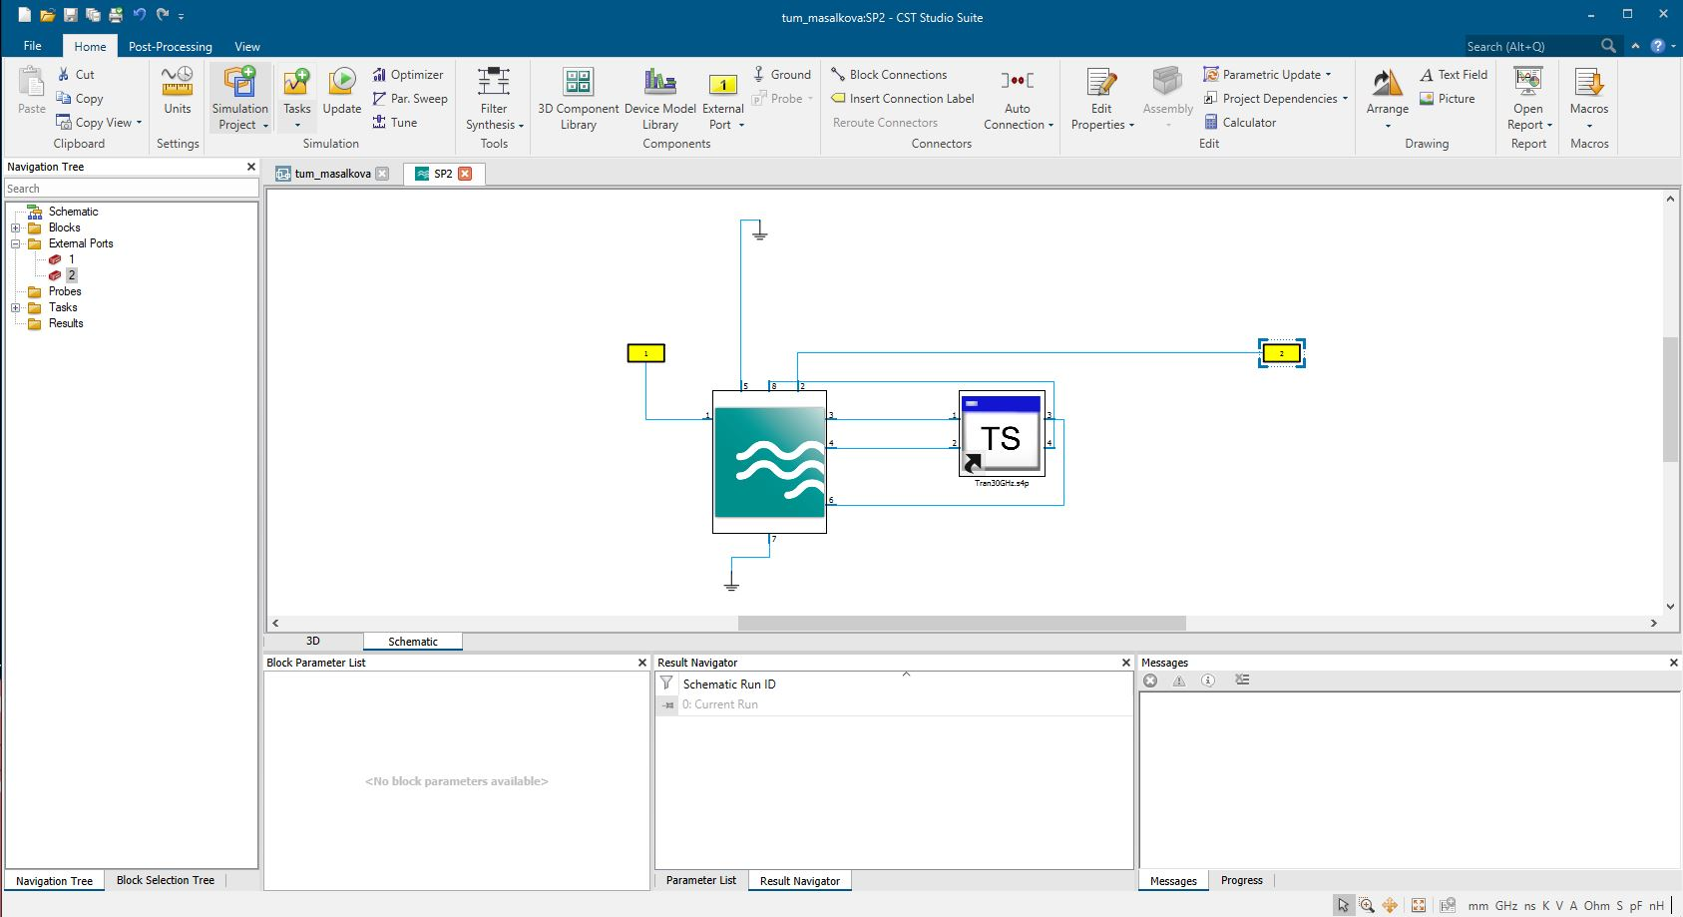

Рисунок 22 Ещё не отрешанное схематическое представление

Выполним расчет, чтобы увидеть схематическое представление.

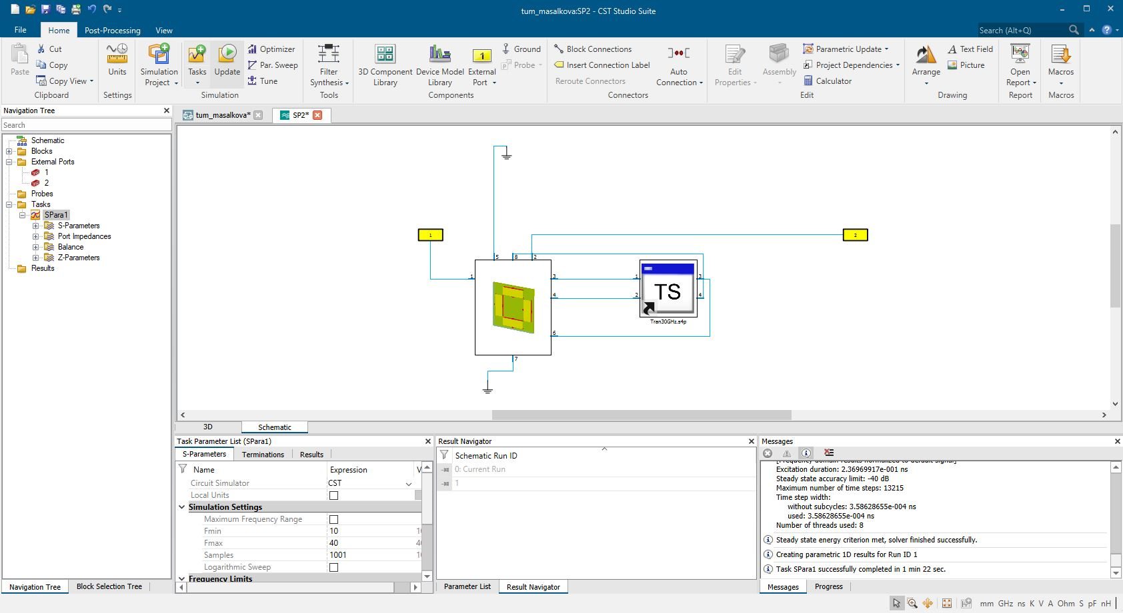

Рисунок 23 Схематическое представление

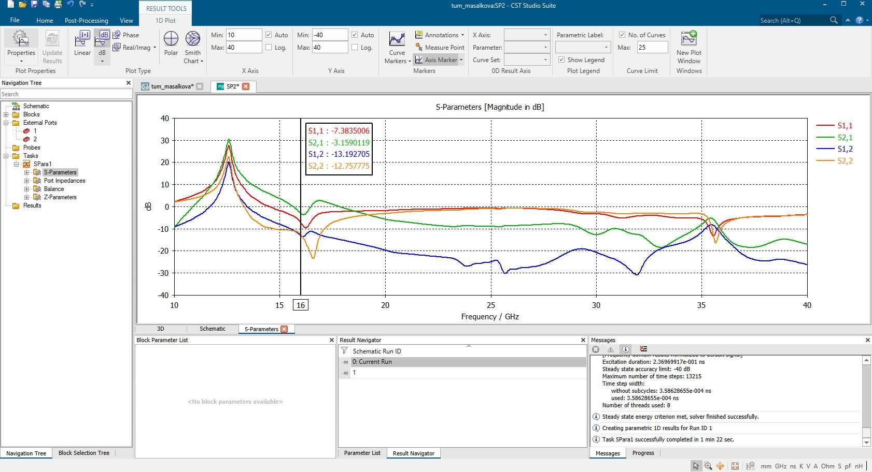

Рисунок 23 Зависимость коэффициента усиления с учетом электродинамической связи.

Видно, что с учетом электродинамической связи коэффициент усиления упал сильно упал и стал равным -3 дБ. Это обусловлено тем, что теперь элементы пассивной цепи влияют друг на друга, и их поля накладываются. Подберем оптимизацию параметров.

## Повторная оптимизация

После расчета параметров необходимо обновить топологию. Стоит обратить внимание, что CST может обновить их уже в созданной 3D-модели, так как она связана с исходным проектом в его древе.

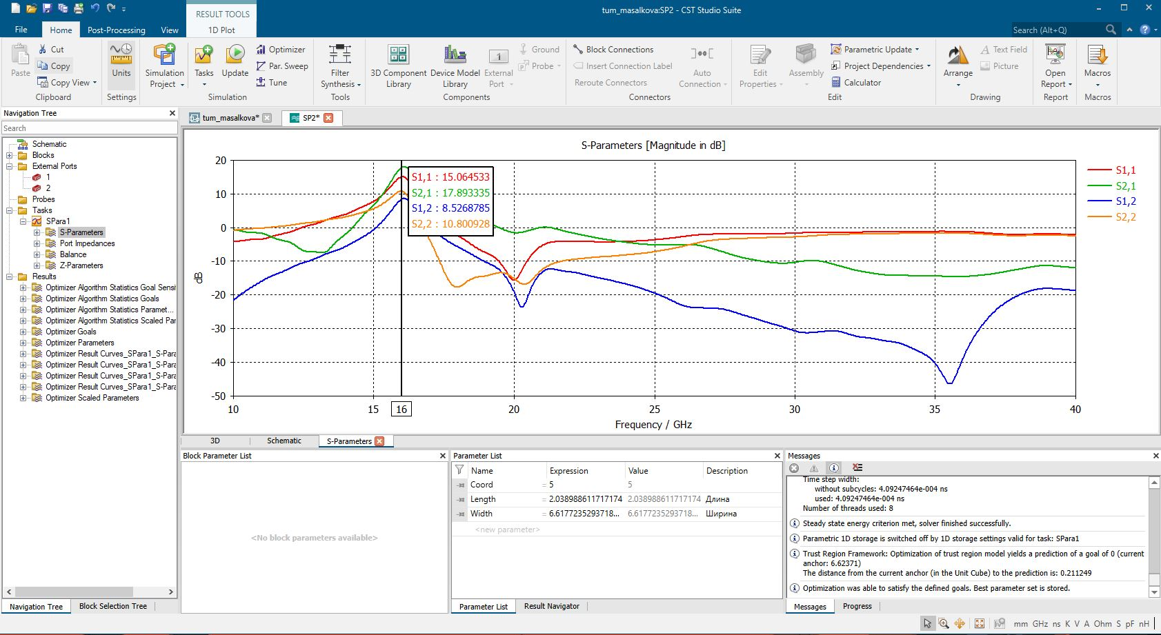

Рисунок 24 Зависимость S- параметров с учетом электродинамической связи. Новые параметры – длина 2.03 мм, ширина 6.6 мм.

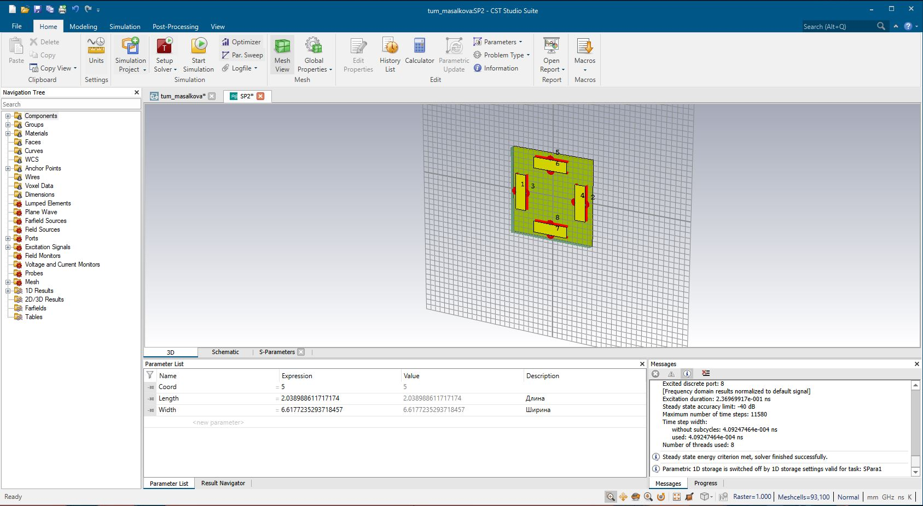

Рисунок 25 Топология оптимизированной схемы.

Видно, что изменения сравнительно незначительны, физическая реализуемость не нарушилась, т.е. элементы не накладываются друг на друга. Также заметно, что элементы стали дальше друг от друга, т.е. сильное влияние полей уменьшилось и коэффициент передачи усилился. Ещё можно заметить, что ранее таких параметров добиться не получалось из-за чего, делаем вывод, что поля влияют друг на друга так, что увеличивается коэффициент передачи.

Можно видеть, что после повторной оптимизации характеристики изменились, но теперь они отличаются незначительно, более того, параметрическая оптимизация в CST позволила выбрать параметры так, чтобы максимизировать коэффициент усиления с учетом электродинамической связи, использовать излучение элементов для увеличения усиления на заданной частоте.

## Характеристики поля

Перейдем в Farfield и снимем диаграммы направленности пассивной цепи. Как было сказано ранее, каждый элемент пассивной цепи – это антенна, которая может излучать электромагнитную волну. Возбудим порт 1:

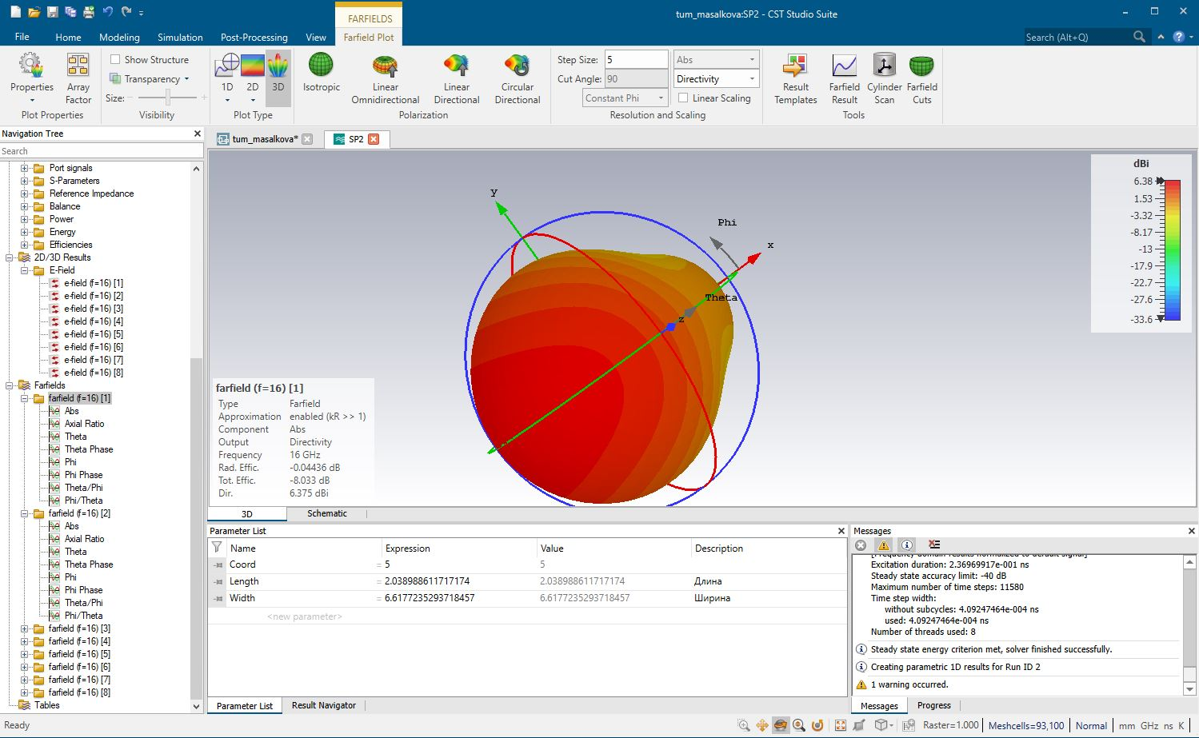

Рисунок 26 ДН при возбуждении порта 1

Ярко красно окрашена та часть ДН, в которой располагается дискретный порт 1, который мы возбуждаем. Именно та соответствующая микрополосковая линия начинает активно излучать поле в пространство. Теперь возбудим порт 2:

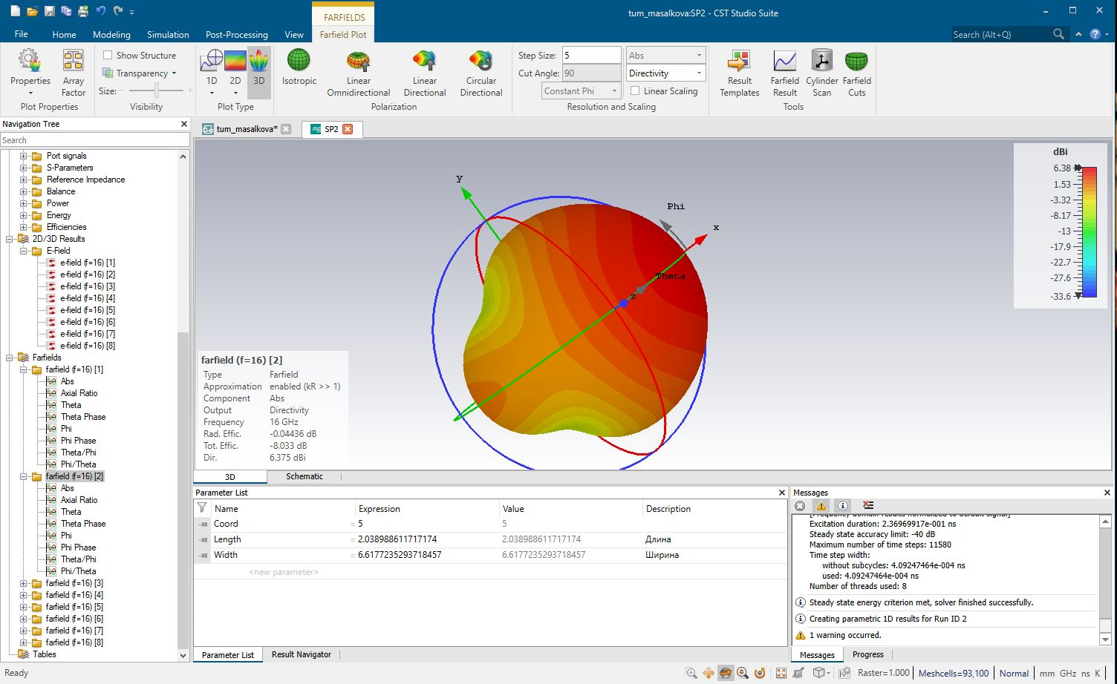

Рисунок 27 ДН при возбуждении порта 2

Диаграмма направленности «перевернулась», потому что мы возбудили второй порт, который находится на противоположной стороне. Но стоит заметить, что эти диаграммы направленности сняты именно для пассивной части, без учета влияния активного элемента. Проанализируем теперь характеристики поля с учетом его влияния. Для этого нужно создать новую задача (New Task) и выбрать AC, Combine results

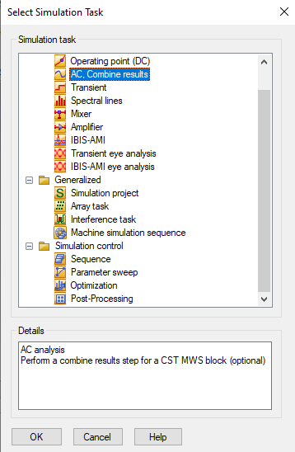

Рисунок 28 Выбор отображения комбинированных результатов

Переходим во вкладку Combine Results и ставим галочку – нам необходимо получить комбинированные результаты, чтобы учесть влияние активного элемента.

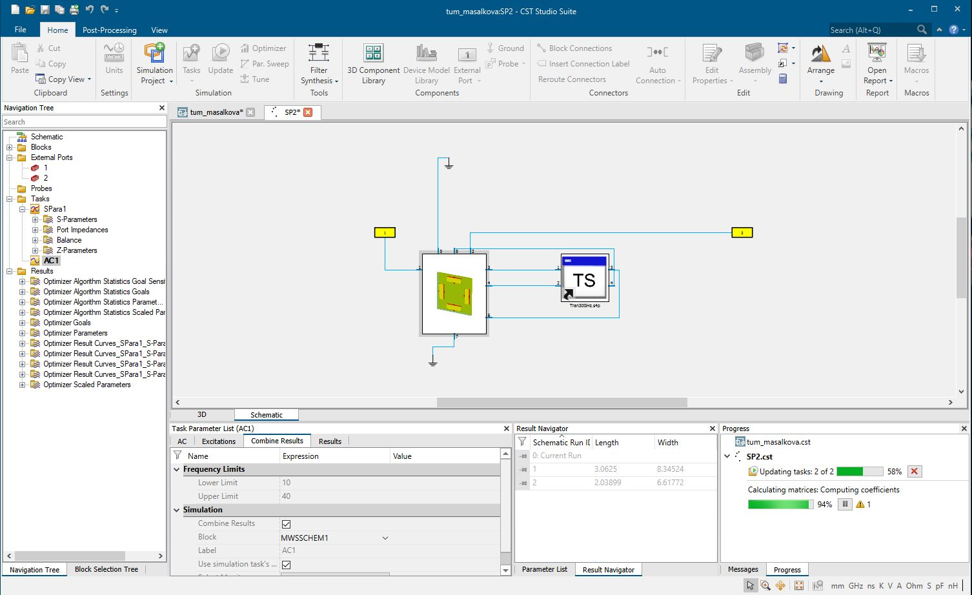

Рисунок 29 Расчет схемы с учетом влияния активного элемента.

Теперь выполняем построение диаграммы направленности уже с учетом активного элемента:

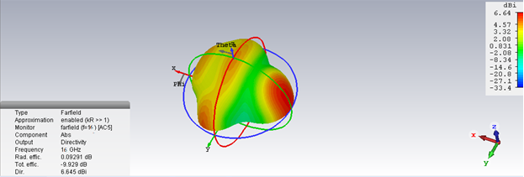

Рисунок 30 Диаграмма направленности с учетом активного элемента

Видно, что диаграмма направленности изменилась, она стала более красной в направлении порта 2. Это обусловлено тем, что активный элемент создает усиление, токи на его выходе больше, чем токи на его входе, а токи возбуждают электромагнитную волну – чем сильнее ток, тем сильнее излучение.

Полученный результат важен не только для осознания того, почему изменились частотные характеристики усиления, но для понимания, что инженерам при проектировании СВЧ устройств необходимо уделять внимание вопросам внутренней электромагнитной совместимости. И в таких задачах CST может стать очень полезным помощником, т.к. позволяет снять диаграммы направленности излучающих элементов и понять направление и мощность излучения, чтобы впоследствии инженер мог решить проблему, например, с помощью экранирования.

## Сравнительный анализ

Рисунок 43 – главная зависимость всей работы.

Анализируем полученные результаты. В итоге, после правильно подобранных варьируемых параметров оптимизации получили хорошие характеристики S- параметров на требуемой частоте 16 ГГц, при этом ТУМ устойчив. Далее анализировали влияние электродинамической связи и получили, чтоусиление вышло даже выше, потому что CST так подобрал параметры элементов в ходе оптимизации, чтобы возбуждаемые элементами поля увеличивали коэффициент усиления как раз на заданной частоте 16 ГГц.

# Выводы по работе

Было осуществлено проектирование транзисторного усилителя мощности на частоту 16 ГГц с учетом электродинамической связи между согласующими элементами пассивной цепи. Усилитель создает усиление на частоте 16 ГГц порядка 16 дБ с учетом связи и является физически реализуемым, как показало топологическое представление. Также усилитель является устойчивым, его инвариатный коэффициент устойчивости меньше единицы и составляет 0.632. В ходе работы были использованы такие мощные инструменты CST, как параметрическая оптимизация, с помощью которой удалось выполнить согласование и достичь коэффициента усиления даже с учетом электродинамической связи в 17 дБ, так и комбинированный режим AC, который позволил вычислить диаграмму направленности с учетом активного элемента и показать его влияние на распределение поля в пространстве.

# Список литературы

1. Проектирование полосковых устройств СВЧ – Учебное пособие УГТУ, Ульяновск, 2001 - http://venec.ulstu.ru/lib/2002/1/SVCH.pdf
2. Компоненты и технологии • № 12 '2011 - <https://kit-e.ru/wp-content/uploads/2011_12_76.pdf>
3. Курушин А.А. Проектирование СВЧ устройств в CST STUDIO SUITE. – М., 2016, 433 стр.
4. Сазонов Д. М. Антенны и устройства СВЧ: Учеб. Для радиотехнич. спец. вузов. – М.: Высш. шк., 1988. – 432 с.: ил.